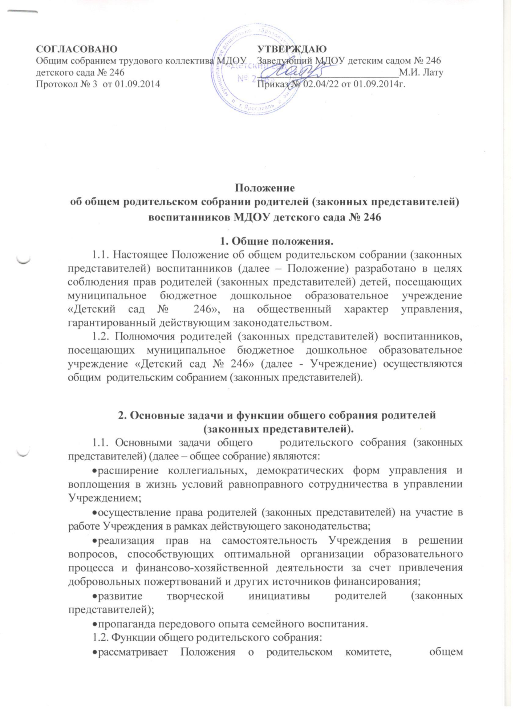

родительском собрании, (законных представителей), о привлечении и расходовании добровольных пожертвований родителей (законных представителей) и других дополнительных источниках финансирования;
- разрабатывает и принимает Устав Учреждения, изменения и дополнения, вносимые в него;
- участвует в разработке правила внутреннего трудового распорядка и иных локальных актов, регламентирующих деятельность Учреждения в соответствии с действующим законодательством;
- обсуждает вопросы организации педагогического процесса;
- рассматривает вопросы охраны и безопасности условий пребывания, охраны жизни и здоровья детей;
- заслушивает отчеты администрации Учреждением о выполнении основных уставных задач Учреждения, включая отчеты о привлечении и расходовании добровольных пожертвований и других источников финансирования;
- вносит предложения по улучшению финансово-хозяйственной деятельности Учреждения, осуществляемой за счет привлечения добровольных пожертвований и других источников финансирования;
- избирает представителей для защиты интересов детей;
- рассматривает другие вопросы, вносимые на его обсуждение заведующим Учреждением, иными органами самоуправления Учреждения в рамках компетентности, определенной действующим законодательством;
- выходит с предложениями по оптимизации работы Учреждения в общественные организации, государственные и муниципальные органы управления образованием;
- осуществляет иную деятельность в пределах своей компетенции.

3. Порядок работы общего собрания.
3.1. Общее родительское собрание возглавляет председатель; ведение документации осуществляет секретарь. Председатель и секретарь избираются из числа родительского комитета (законных представителей) (возможно совмещение общественной должности председателя родительского комитета с председателем общего родительского собрания, секретаря родительского комитета с секретарем общего родительского собрания). Избрание председателя и секретаря производится на период, не превышающий 1 года. Деятельность председателя общего родительского собрания и секретаря осуществляется на безвозмездной основе.
3.2. Общее родительское собрание правомочно принимать решения, если в его работе участвуют не менее 50% + 1 родителей (законных представителей).
3.3. Общее родительское собрание проводится не реже двух раз в год.
3.4. Председатель общего родительского собрания:
- организует подготовку и проведение собрания;
- совместно с администрацией определяет вопросы для рассмотрения;
- информирует родителей (законных представителей) о сроках проведения и повестке собрания не позднее чем за 10 дней до его проведения);
- при наличии решений - выносит их на рассмотрение на родительском комитете.
3.4. Решение принимается простым большинством голосов и считается правомочным, если за него проголосовало не менее 50% + 1 присутствующих. Решение общего родительского собрания фиксируется в протоколе.
3.5. Решения, принятые общим родительским собранием в пределах своей компетенции, не должны противоречить действующему законодательству и носят для родителей (законных представителей) рекомендательный характер.

4. Ведение документации.
4.1. Решение общего родительского собрания оформляется протоколом, который подписывают председатель и секретарь.
4.2. В протоколе общего родительского собрания указывается:
- дата проведения общего родительского собрания;
- повестка дня;
- количество (возможно с указанием фамилий) присутствующих;
- данные приглашенных на общее родительское собрание лиц (смежных организаций, органов управления образованием, Комитета образования и науки и др.);
- ход обсуждения вопросов (выступления, высказывания, предложения участников собрания);
- предложения для обсуждения (в случае необходимости – принятия решения) на заседаниях родительского комитета.
4.3. Нумерация протоколов ведется от начала учебного года.
4.4. Для ведения протоколов в соответствии с номенклатурой дел в Учреждении вводится специальный журнал (книга). Журнал протоколов нумеруется постранично, прошнуровывается, скрепляется подписью заведующего Учреждением и печатью Учреждения. Журнал протоколов хранится в Учреждении 5 лет.
Учреждение оставляет за собой право ведения документации общих родительских собраний в электронном виде. После распечатки протокола общего родительского собрания подписывается председателем и секретарем. В конце учебного года протоколы брошюруются вместе с листом регистрации номеров протоколов и количеством прошитых листов, заверяются подписью председателя общего родительского собрания.
5. Взаимосвязь с другими органами самоуправления.
5.1. Общее родительское собрание взаимодействует с другими органами самоуправления Учреждением:
- педагогическим советом;
- родительским комитетом;
5.2. Формы взаимодействия с другими органами самоуправления:
- через участие представителей родителей (законных представителей) в заседаниях педагогического совета, родительского комитета;
- представление на ознакомление родителям (законным представителям), педагогическому совету, родительскому комитету материалов, готовящихся к обсуждению и принятию на общем родительском собрании;
- внесение предложений и дополнений к вопросам, рассматриваемых на заседаниях педагогического совета, родительского комитета.

6. Права и обязанности родителей (законных представителей).
6.1. Родители (законные представители) имеют право:
- обеспечить общественный и демократический характер управления Учреждением;
- свободно высказывать свое мнение;
- быть избранными в состав родительского комитета группы и/или Учреждения;
- требовать занесения (отметки) в протокол высказанного мнения;
- вносить предложения в работу общего родительского собрания;
- выносить на обсуждение общего родительского собрания предложения о внесении поправок в настоящее Положение.
6.2. Родители (законные представители) обязаны:
- действовать в соответствии с действующим законодательством и настоящим Положением;
- уважать мнение участников образовательного процесса (родителей (законных представителей), работников Учреждения).
7. Ответственность сторон.
Заведующий Учреждением, председатель родительского комитета и родители (законные представители) несут ответственность в соответствии с действующим законодательством за неисполнение или ненадлежащее исполнение обязательств, предусмотренных настоящим Положением.
8. Сроки действия Положения. Разрешение споров.
8.1. Настоящее Положение принимается общим родительским собранием и утверждается приказом заведующего Учреждением. Положение вступает в силу с момента издания приказа о принятии Положения. Срок данного Положения не ограничен.
8.2. В Положение могут быть внесены поправки. Предложения о внесении поправок в Положение вносятся любой из сторон с обоснованием причин для их внесения. Далее предложения выносятся на обсуждение общего родительского собрания. После обсуждения поправки вносятся или не вносятся в Положение с обязательной записью о принятом решении в протоколе общего родительского собрания. По решению общего родительского собрания заведующий Учреждением издает приказ о внесении поправок в Положение.
8.3. Все изменения и дополнения к настоящему Положению являются действительными, если они совершены в письменной форме и подписаны уполномоченными представителями всех сторон (заведующим Учреждением, председателем родительского комитета).
8.4. Настоящее Положение может утратить силу досрочно:
- по соглашению сторон;
- как противоречащее законодательным актам РФ и нормативно-правовой документации Учреждения.
8.5. Сторона, желающая прекратить действие настоящего Положения, должна заявить об этом в письменном виде другой стороне не позднее, чем за месяц до предполагаемого выхода из действующего Положения.

